Задание по разделению прав доступа 1С Общепит 8.2 ред.3

1. Справочники:
1.1 Типы цен.
Пользователю подразделения «А» доступны типы цен с определенным признаком «А»
Пользователю подразделения «Б» доступны типы цен с определенным признаком «Б»
Признаком типов цен могут быть:
наличие в наименовании типа цены названия подразделения,
в поле «Комментарий» название подразделения

1.2 Номенклатура
Доступ : Пользователь – Папка Справочника (со всеми вложенными папками)
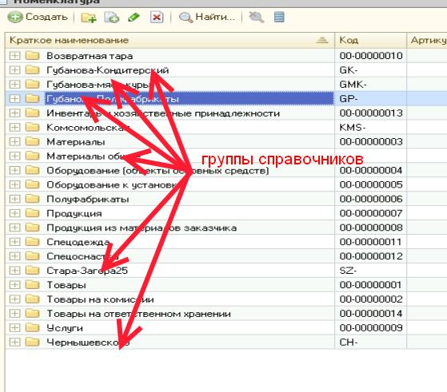

1.3 Склады (места хранения)
Доступ: Пользователь – Склад

2. Документы
2.1 Документ «Установка цен номенклатуры»
Доступ по Типу цен или по ответственному
2.2 Документы:
Счет на оплату покупателю
Поступление товаров и услуг
Выпуск продукции
Перемещение товаров
Оприходование
Реализация товаров и услуг
Возврат товаров от покупателя
Возврат товаров поставщику
Инвентаризация товаров на складе
Списание товаров
Списание специй
Доступ по складу (месту хранения)

2.3 Документы:
Разделка
Разукомплектация блюд
Доступ по Складу (месту хранения)

2.4 Документ
Рецептура (Приготовление)

2.5 Документ Ввод начальных остатков (Материалы)
Доступ по подразделению

** В документе нет поля по которому можно сделать ограничение доступа. Как вариант ввести поле подразделение.

*** Что есть в конфигурации: склад привязан к подразделению, пользователь привязан к подразделению

